Kedves Versenyző! A versenyben a feladatlapon szereplő eljárásneveket használd! A programjaidat a munka végeztével lemezre kell mentened a versenybizottság által adott kód szerint.
1. feladat: Fák (20 pont)
Készíts Logo eljárásokat (fa :sorszám :oldal, sokfa :db :sorszám :oldal), amely egy, illetve elforgatva több fát rajzol! A fa törzse és két oldalsó ága :oldal, a középső ága pedig :oldal*gyök(2)/2 hosszúságú legyen; az ágak 60 fokos szöget zárjanak be egymással, ezek a méretek az ágak végén kinövő újabb fákon is maradjanak meg! A sokfa eljárás :db darab fát rajzoljon, egymáshoz képest egy kör mentén egyenletesen elforgatva!
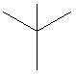 |  | 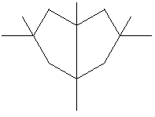 |  | 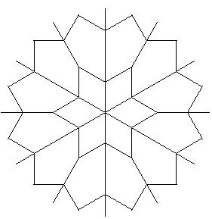 | 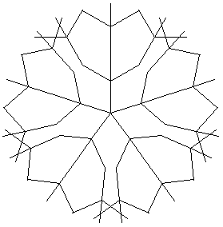
fa 1 100 |  | fa 2 75 |  | sokfa 6 2 50 | sokfa 5 2 50
 | 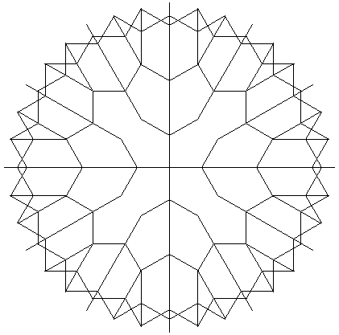 |  | 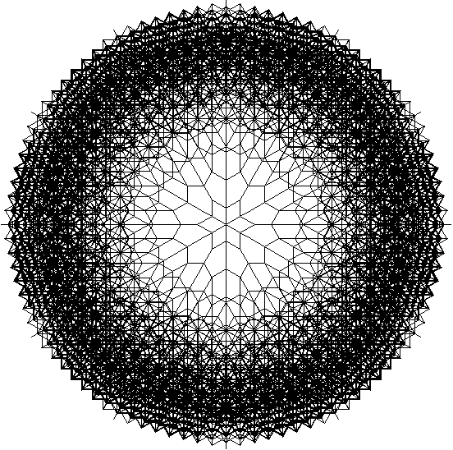
 | sokfa 4 3 50 |  | sokfa 6 8 20
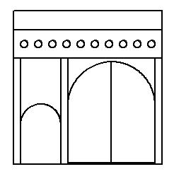
2. feladat: Székelykapu (19 pont)
Rajzold meg az ábrán látható székelykaput (székelykapu :méret), ahol a :méret a teljes rajz szélességét és magasságát adja meg! Minden más elem méretét arányosan add meg, hogy az ábrához hasonlót kapj!
Nem kell mindennek pontosan akkorának lennie, mint az ábrán! (Az ábrán a négyzet 240, felső téglalap 32 magasságú, de akkor is elfogadjuk a megoldásod, ha például 30 vagy 36 magasságú felső téglalapot rajzolsz. Ami fontos: ahogyan az ábrán látható, a felső téglalap magassága az alatta levő lyukakat tartalmazó téglalap magasságánál kisebb legyen!)
3. feladat: Kockás abrosz (16 pont)
Készítsd el a kockás abroszt, amely három különböző színből áll és a kockákon keresztül szaggatott vonalak is díszítik az ábrának megfelelően. Kockásabrosz :sordb :oszlopdb :méret, ahol a :sordb a sorok, az :oszlopdb az oszlopok számát, a :méret a négyzetek méretét jelöli.
Példa:
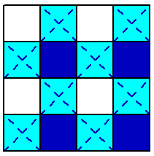 | 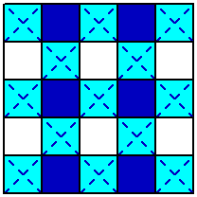 | 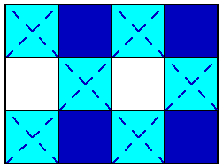
kockásabrosz 4 4 50 | kockásabrosz 5 5 50 | kockásabrosz 3 4 60
4. feladat: Tányértartó (20 pont)
Készítsd el a megadott fali tányértartónak (tányértartó :db :méret)a rajzát a példa alapján, ahol a :db a tányértartóra helyezhető tányérok számát, a :méret pedig egy tányér méretét jelenti. A tányérok között hagyjál ki arányosan helyet, ahogy a rajzon látod!
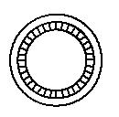 | 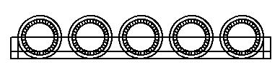
tányér 50 | tányértartó 5 50
Elérhető összpontszám: 75 pont +25 pont az 1. fordulóból

